说明：
运行一次服务端的myMain_Server.java (server包下)，运行多个客户端的myMain_Client.java。多个客户端直接互相 群聊/私聊 。
技术说明 ：
服务端：
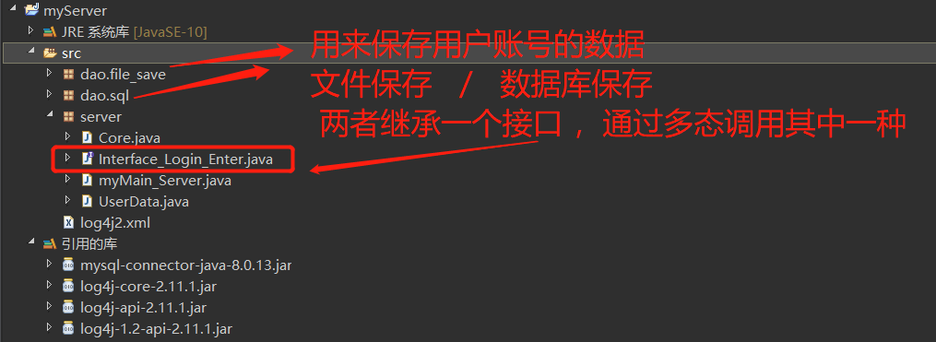
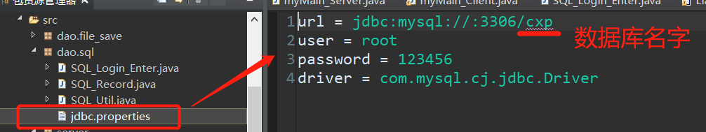
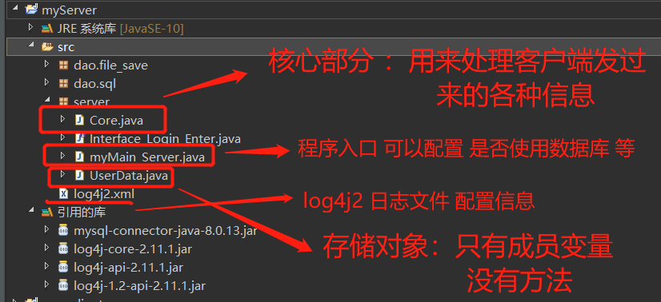

客户端：
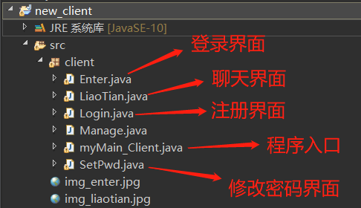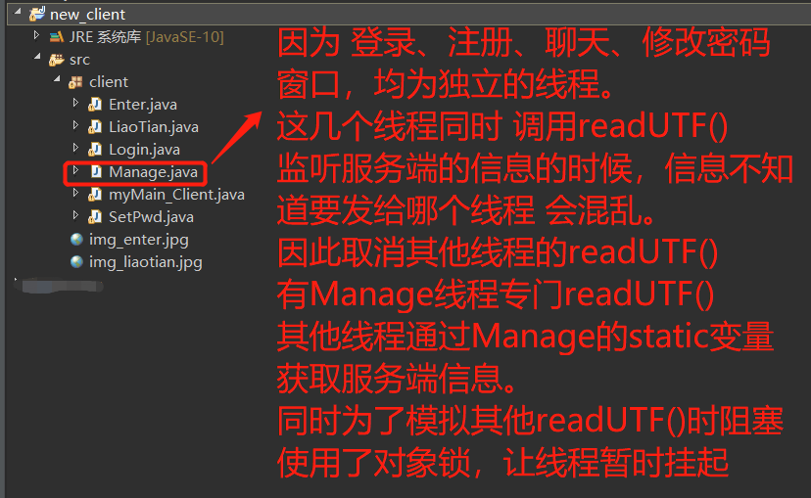

模块说明：
登录界面 (首页)：
- 自动登录 和 记住密码 功能
通过创建user_data.properties文件保存上次登录时操作信息
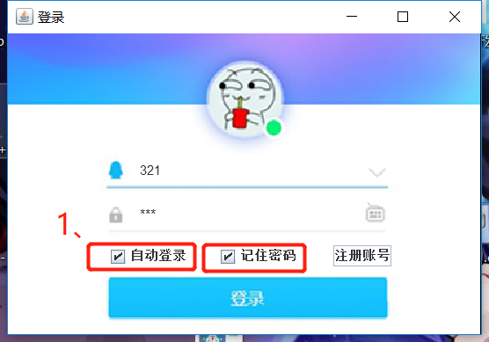

- 注册 功能
检测2次密码是否一致 ，通过服务端检测用户名是否已存在

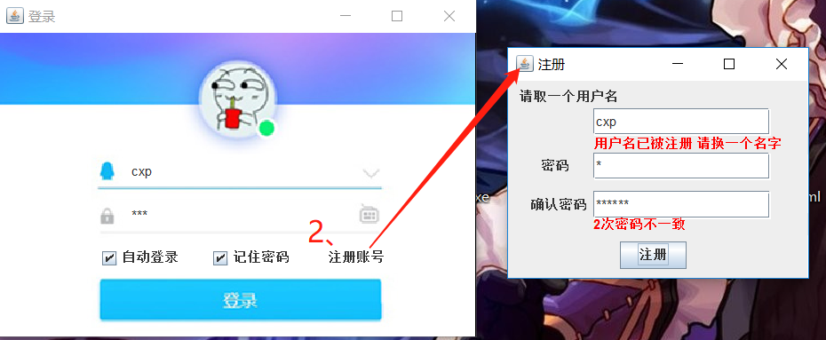

- 登录 功能
通过服务端 检测 该用户是否重复登录/账号密码不对
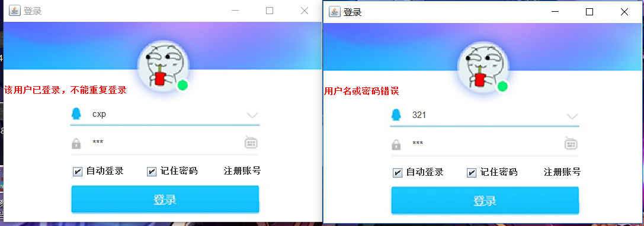

聊天室 (主要界面)
- 群聊
处于聊天室的每个人都会受到一样的信息
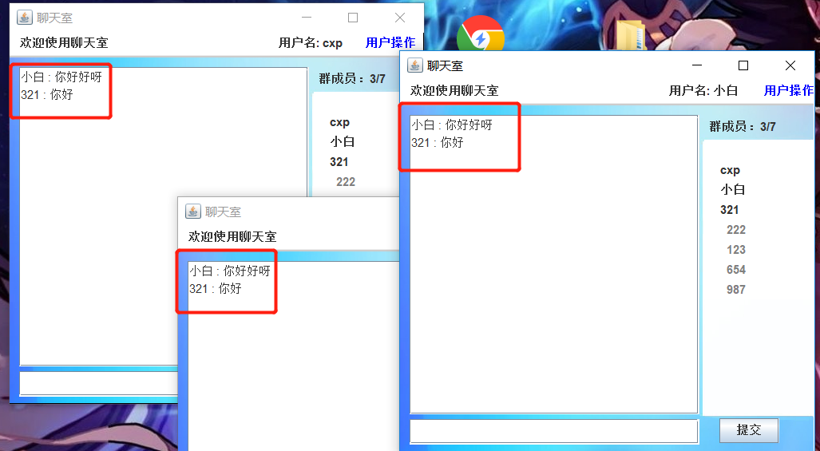

- 私聊
点击用户列表上的名字即可发起私聊
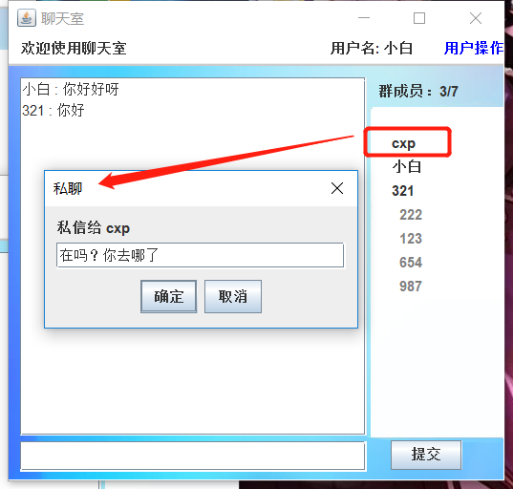
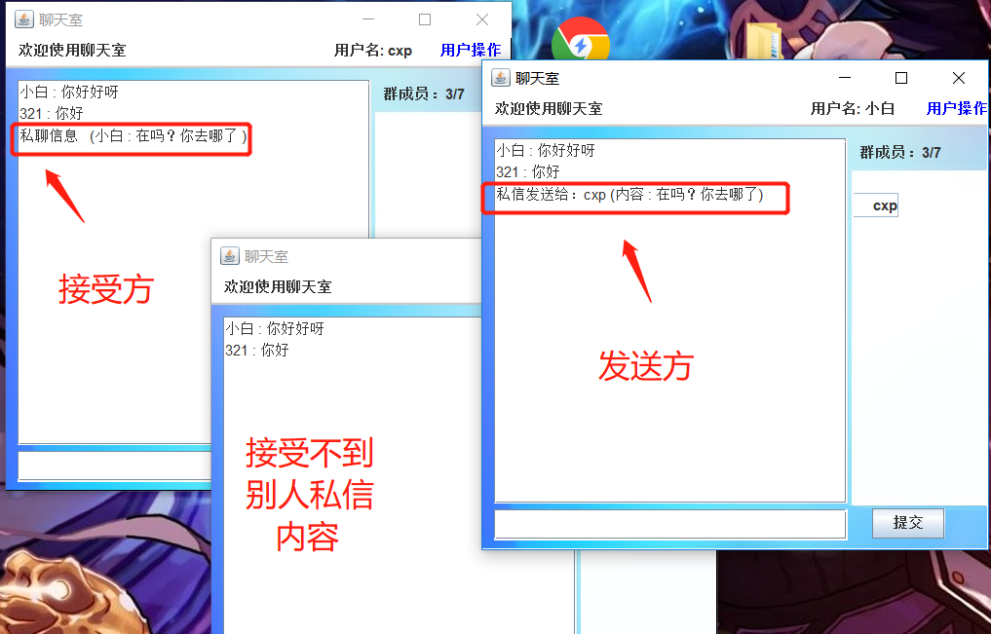

如果点击的是 自己 或 未登录的用户
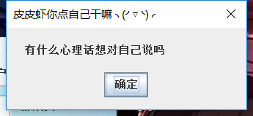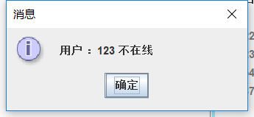

- 用户操作
修改密码
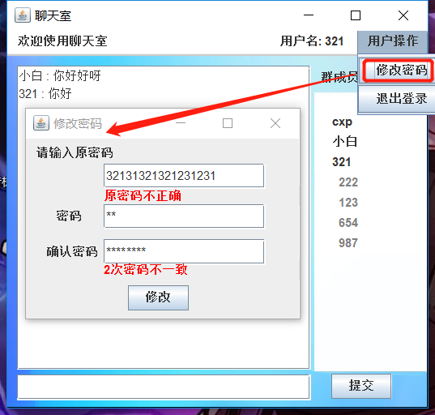

退出登录 返回登录界面

